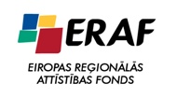
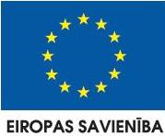
Ieguldījums Tavā nākotnē!

2010.gada 30.jūlijā tika parakstīta vienošanās starp Centrālo finanšu un līgumu aģentūru un Valsts sociālās aprūpes centru „Kurzeme” par Eiropas Reģionālās attīstības fonda līdzfinansēta projekta „Sociālo pakalpojumu infrastruktūras un pakalpojumu attīstīšana Kurzemes reģionā” ieviešanu.

2012.gadā turpinājās projekta „Sociālo pakalpojumu infrastruktūras un pakalpojumu attīstīšana Kurzemes reģionā” ieviešana. 2012.gadā projekta aktivitātēm ir pieejami 223 408 tūkstoši latu, kas ļaus pabeigt īstenot visas projektā plānotās aktivitātes. 2012.gada pirmajā ceturksnī ir apgūts finansējums 38 707 Ls apmērā, kuri izmaksāti par sekojošu aktivitāšu/pasākumu īstenošanu:
1) veikts atlikušās gala maksājuma daļas maksājums (atlikusī daļa no 20% gala maksājuma) par VSAC Kurzemes filiāles Iļģi nodošanu ekspluatācijā (2011.gada 29.decembris);
2) veikti maksājumi par autoruzraudzību un būvuzraudzību filiāles Iļģi un filiāles Aizvīķi rekonstrukcijas darbu nodrošināšanai.

Projekta komanda turpināja aktivitātes, lai nodotu ekspluatācijā Aizvīķu filiāli (nodota 29.03.2012.), kā arī strādā pie iepirkuma dokumentācijas sagatavošanas abu filiāļu klientu istabu un rehabilitācijas telpu aprīkošanai un ar projekta dokumentācijas saistīto grozījumu sagatavošanas. Projekta ieviešana noris atbilstoši plānam, pat nedaudz apsteidzot to. Projekta komanda sadarbībā ar VSAC Kurzeme veic nepieciešamos pasākumus, lai nodrošinātu veiksmīgu projekta ieviešanu un pabeigšanu 2012.gadā.

Foto: VSAC Kurzeme filiāle Iļģi
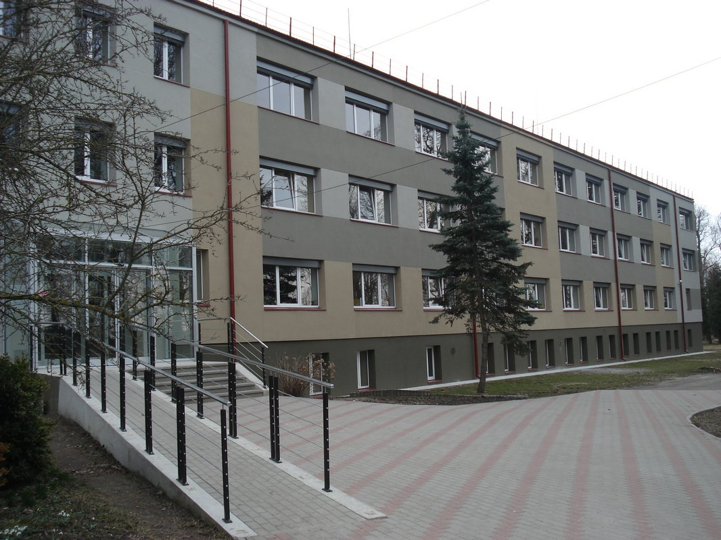
Foto: VSAC Kurzeme filiāle Aizvīķi
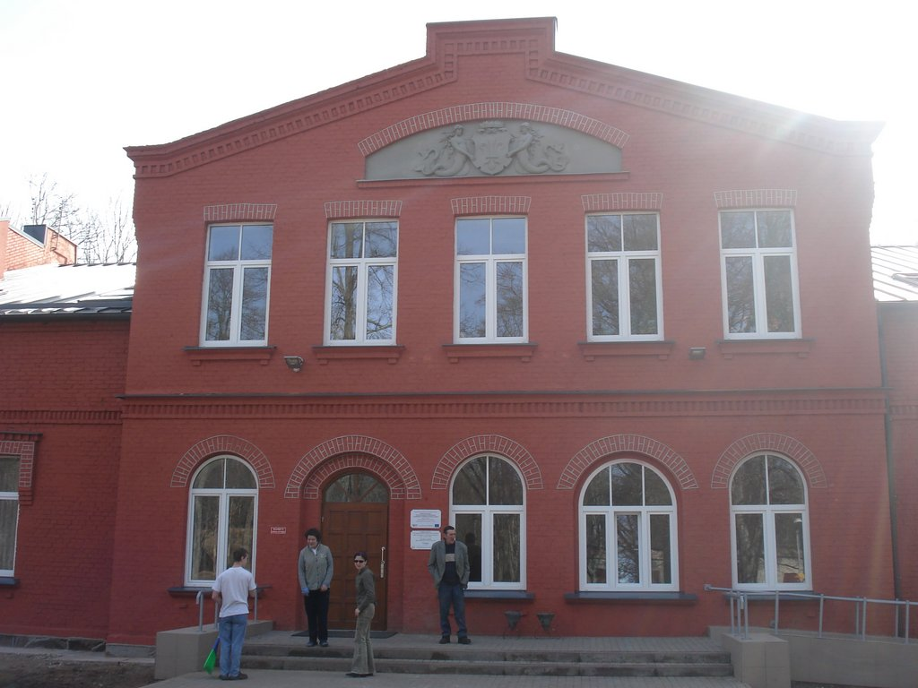

Sagatavoja
Kristiāns Godiņš
VSAC „Kurzeme” ERAF projekta vadītājs
04.2012.

